**TISKOVÁ ZPRÁVA**

**UBM: Udržitelná inteligentní výstavba je nutností. Je dřevo materiálem budoucnosti?**

***(Praha, 27. července 2021)* Ohleduplnější využívání přírodních zdrojů, snižování uhlíkové stopy a obecně větší respekt k životnímu prostředí je trendem a současně i nutností dnešní doby. Ve stavebnictví se projevuje výstavbou „chytrých“ a zelených budov, které budou dlouhodobě udržitelné. Vstříc tomuto trendu jde i developerská společnost UBM. Ta svými projekty ve střední Evropě včetně České republiky ukazuje příklady dobré praxe.**

*„Naše současné projekty jsou důkazem, že to s korporátní strategii postavené na hodnotách ´Green – Smart – and More´ myslíme vážně. Principy ESG (Environment – Social – Governance) se staly nedílnou součástí toho, jak vidíme budoucnost výstavby. Udržitelnost (´Green´), výstavba inteligentních budov (´Smart´) a jejich přidaná hodnota (´More´) byly pro nás důležité už v předcovidových časech. Pandemie však velmi urychlila tempo, jakým k těmto hodnotám přistupujeme: nyní jsou pro nás zcela klíčové. Tyto principy řešíme již ve fázi akvizice – například otázkou, zda pro výstavbu projektu můžeme využít dřevo, až po diskuse nad uhlíkovou stopou budovy po celou dobu jejího životního cyklu,“* uvádí Thomas G. Winkler, CEO společnosti UBM Development. Od dubna 2021 je UBM Development oficiálním účastníkem [OSN Global Compact](https://www.unglobalcompact.org/) – největší celosvětové korporátní iniciativy hlásící se k principům udržitelného rozvoje. Na korporátní úrovni je navíc UBM jednou z prvních společností kótovaných na mateřské vídeňské burze, která založila Komisi ESG na úrovni dozorčí rady.

**Dřevo: stavební materiál budoucnosti**

Kdo by si myslel, že dřevu jako tradičnímu materiálu pro výstavbu již odzvonilo, velmi by se mýlil. Podle UBM je naopak cestou k ekologické budoucnosti – jen je nutné uvažovat nad jeho využitím jinak než dřív. *„Kombinujeme dřevo jako tradiční stavební materiál s inovativními technologiemi. Tím vytváříme budovy budoucnosti s hybridní konstrukcí, kde je dřevo základním stavebním prvkem,“* vysvětluje jeden z jednatelů společnosti UBM Development Czechia Helmut Berghöfer, který odpovídá za projektové oddělení a technickou realizaci staveb. Obecně budovy stále produkují významnou část emisí škodlivého oxidu uhličitého (CO2) – podle informace Evropské komise z října 2020[1] připadá na budovy cca 40 % veškeré spotřeby energie a 36 % emisí skleníkových plynů v EU (největší objem z nich představuje právě CO2). *„Zatímco výstavba z betonu a oceli spotřebovává spoustu energie a způsobuje emise CO2, využití dřeva jako ekologičtějšího stavebního materiálu vede k jejich výraznému snížení. Každý krychlový metr dřeva využitý v konstrukci budovy na sebe dlouhodobě váže celou jednu tunu CO2. Navíc přináší řadu ekonomických výhod: výstavba z lehkých prefabrikovaných dřevěných modulů minimalizuje dopravu, zkracuje dobu realizace a snižuje náklady spojené s výstavbou přímo na staveništi. To vše znamená, že dřevo je i z ekonomického hlediska zcela konkurenceschopné jiným stavebním materiálům,“* dodává Berghöfer.Pilotním projektem, na němž UBM přenáší svou „zelenou“ vizi o výstavbě ze dřeva z teorie do praxe, je **rezidenční areál barany.7** ve Vídni s plánovaným dokončením ve 4. čtvrtletí letošního roku. Komplex se skládá ze 7 identických budov: zatímco 6 z nich se staví konvenčními „masivními“ metodami, jedna má konstrukci ze dřeva. Ve spolupráci s největší 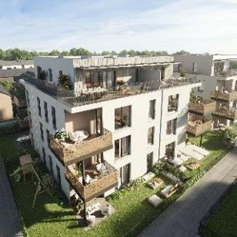rakouskou univerzitou aplikovaných věd (Fachhochschule Campus Wien) zpracovává UBM studii, která na základě porovnání této budovy s těmi konvenčními zanalyzuje dlouhodobé výhody výstavby ze dřeva. Vedle jednoznačně změřitelných ekonomických přínosů (nižší náklady i energetická náročnost) navíc dřevo spoluvytváří velmi příjemnou atmosféru v interiérech.

*Dřevěná budova v rezidenčním komplexu barany.7 ve Vídni má téměř nulovou uhlíkovou stopu*

**Timber Pioneer: opravdový průkopník dřevěné výstavby**

Pozitivní zkušenosti s dřevěnou budovou v rezidenčním komplexu barany.7 vedly UBM k využití tohoto přírodního materiálu i v segmentu administrativních nemovitostí. Vzniká tak vůbec první dřevěná kancelářská budova ve známé byznysové, finanční a rezidenční čtvrti Europaviertel v německém Frankfurtu nad Mohanem. Osmipodlažní budova (situovaná hned vedle mrakodrapu F.A.Z Tower, jenž je v současnosti největším projektem UBM v Německu), nabídne po svém dokončení ve 2. čtvrtletí 2023 více než 15 000 m2 pronajímatelné plochy. Dřevo tvoří zhruba jednu třetinu celkového pláště budovy (pro 1. – 7. podlaží), což představuje objem 1 500 m3. Díky dřevěné konstrukci se u budovy sníží emise CO2 o 80 %. Vedle hybridní konstrukce s velkým podílem dřeva využívá UBM v objektu řadu digitálních a senzorových technologií. Výsledkem budou flexibilní, inteligentní kanceláře, které sníží náklady na provoz budovy po celou dobu jejího životního cyklu. Neméně pozitivní dopad má dřevo také na prostředí v kancelářích: uživatelé cítí jeho vůni, mohou se jej dotýkat. To má příznivý vliv i na jejich zdraví, duševní pohodu – a tím pádem i produktivitu.

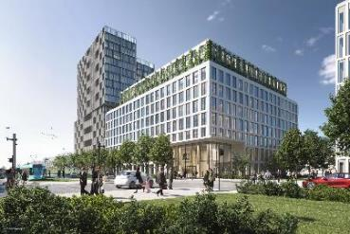

*Timber Pioneer – první dřevěná kancelářská budova v srdci finanční metropole Německa Frankfurtu nad Mohanem*

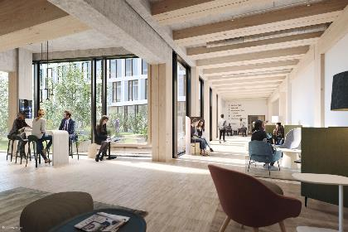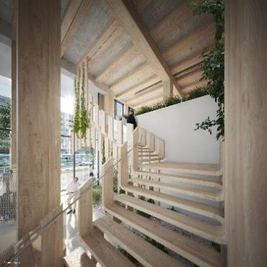

*Timber Pioneer – krása ukrytá v dřevěných detailech*

**Green & Clean se zapojením hostů: hotel Mercure v Katovicích**

Katovice ležící v tradičním slezském hornickém regionu měly v důsledku toho jedny z nejvyšších emisí CO2 v celém Polsku. Nyní se z nich však stává jedno z nejinovativnějších polských měst. K jejich proměně přispívá také UBM projektem hotelu Mercure v ulici Młyńskav centru metropole. Hotel s 268 pokoji, který má být dokončen ve 3. čtvrtletí 2021, staví UBM v souladu s nejpřísnějšími požadavky na udržitelnost. Budova zaujme na první pohled svou rohovou zelenou fasádou, pro níž byly rostliny vybírány speciálně s ohledem na ráz lokality. Na jejich zálivku bude využívána dešťová voda ze speciálních kolektorů. Ultrafialové záření kolem objektu, které je způsobené znečištěním ovzduší, bude snižovat TioCem – speciální cement s fotokatalytickými vlastnostmi. Na střeše bude instalováno fotovoltaické zařízení s kapacitou generovat až 31 227 kWh energie. Ta se ale bude vytvářet i uvnitř hotelu: přemění se v ní např. teplo z kuchyňských odtahových ventilátorů. Také výtahy budou vybaveny

systémem rekuperace energie. Na ekologickém provozu se budou moci podílet i samotní hosté: např. využitím energie vyprodukované během spinningu v hotelovém fitness. Využívání získané energie na maximum zajistí speciální řídicí systém, který UBM používá u všech svých hotelových projektů. K naplnění hesla „Green & Clean“ samozřejmě přispěje i široké využití přírodních materiálů (dřevo, korek, plsť, sklo aj.) a v neposlední řadě také stylový recyklovaný nábytek. Projekt, jenž je ukázkovým příkladem, jak zkombinovat udržitelnost, komfort, eleganci a zapojení hostů do ekologických aktivit, již získal prestižní certifikaci LEED Platinum.

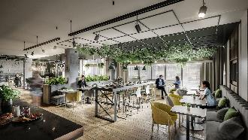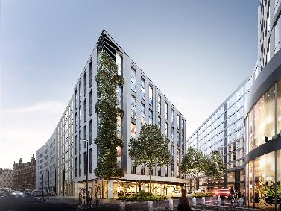

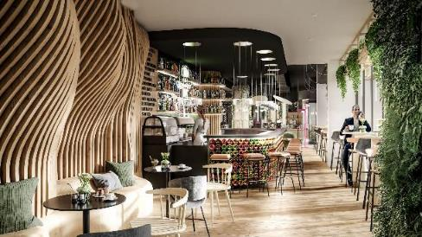

*Hotel Mercure v Katovicích získal prestižní certifikaci LEED Platinum*

**Zelená výstavba UBM v České republice**

Hodnoty „Green – Smart – and More“ a principy ESG promítá UBM do korporátní kultury i každodenních činností samozřejmě také v České republice. *„Udržitelnost je zásadní ve všech projektech, které v ČR realizujeme – od rezidenčních areálů přes kancelářské komplexy až po hotely. Ekologickým přístupem se řídíme už při projektování, následně při výstavbě a poté i při provozu a správě budov.* *Ať už jde například o ekologické konstrukce, moderní senzorové technologie, energetickou šetrnost či zdravé prostředí uvnitř budov pro komfort a pohodlí jejich uživatelů. Zakládáme si také na neotřelém přístupu k architektuře. V kvalitě jdeme do sebemenších detailů. A nezapomínáme ani na ekologickou mobilitu: od myček kol v našich kancelářských budovách až po nabíječky elektromobilů,“* říká Helmut Berghöfer. Aktuálně realizuje UBM v České republice několik projektů: rezidenční komplex Arcus City v Praze 5-Stodůlkách a pětihvězdičkový lifestylový hotel Andaz Prague v centru Prahy na Senovážném náměstí, který vzniká citlivou rekonstrukcí původního Cukrovarnického paláce. Nedávno UBM zkolaudovala administrativní budovu Astrid Offices v Praze 7 a ve spolupráci se společností Crestyl dokončila bytový komplex Neugraf v Praze 5 na Smíchově.

***Poznámka pro editory:***

***O společnosti UBM Development AG:***

*UBM Development AG se sídlem ve Vídni**patří k nejrenomovanějším rakouským developerským společnostem. Na realitním trhu působí jíž od roku 1873. Její akcie jsou kótovány na vídeňské burze (Prime Market Vienna Stock Exchange), v segmentu s nejvyššími požadavky na transparentnost. Se svou více než 145letou historií je UBM jedinou společností, která vlastními silami pokrývá celý proces developmentu: komplexní spektrum služeb UBM zahrnuje analýzu trhu, vypracování projektu, plánování a projektový management, financování, pronájem a správu budov. Se svými dceřinými společnostmi vytvořila UBM účinnou síť ve střední Evropě. Aktuální strategií UBM Development je soustředit se na prvotřídní rezidenční a kancelářské nemovitosti v evropských metropolích, jako je Vídeň, Praha, Berlín či Mnichov. Společnost působí i v dalších realitních segmentech, realizuje obchodně administrativní plochy a je jedničkou mezi developery hotelů v Evropě.*

***O společnosti UBM Development Czechia s. r. o.:***

*Na českém trhu působí UBM od roku 1993. Za téměř 30 let zrealizovala několik desítek projektů napříč celou Českou republikou. Mezi nejvýznamnější se řadí realizace velkých územních celků, například multifunkční komplex Anděl City v Praze 5 na Smíchově, který na 25 000 m2 plochy zahrnuje byty, kanceláře, obchody, restaurace, multikino, dva hotely a velkou piazettu se vzrostlými stromy. Tímto projektem se UBM výrazně podílela na revitalizaci Smíchova, z něhož se stalo vyhledávané městské centrum. Mezi další významné reference v hlavním městě patří administrativní budova Darex na Václavském náměstí, bytový komplex Rezidence Zvonařka, luxusní hotel Le Palais či kancelářská budova Dock 01, kterou UBM postavila ve spolupráci se společností Crestyl. Mimopražské reference UBM zahrnují nákupní centrum Velký Špalíček v Brně či komplex pro rekreační bydlení Apartmány Medvědín ve Špindlerově Mlýně. Aktuálně UBM v hlavním městě staví rezidenční komplex Arcus City v Praze 5 – Stodůlkách a dokončila bytový komplex Neugraf v Praze 5 na Smíchově ve spolupráci se společností Crestyl. V kancelářském segmentu zkolaudovala administrativní budovu Astrid Offices v Praze 7 a v hotelovém segmentu rekonstruuje původní Cukrovarnický palác v centru Prahy, na Senovážném náměstí, kde po rekonstrukci bude pětihvězdičkový lifestyle hotel Andaz Prague, provozovaný nadnárodním řetězcem luxusních hotelů Hyatt.*

*UBM Development Czechia realizuje developerské projekty v České republice a díky týmu architektů, stavebních inženýrů a projektantů poskytuje služby projekčních činností a řízení staveb v segmentu rezidenčního developmentu, obchodně administrativních staveb a hotelovém segmentu v České republice, Německu, Nizozemí a Rakousku.*

**Kontakty a spojení:**

**UBM Development Czechia**

Alice Slámová

Tel.: +420 251 013 211

E-mail: a[lice.slamova@ubm-development.com](mailto:lice.slamova@ubm-development.com)

[www.ubm-development.com/cs/](http://www.ubm-development.com/cs/)

**Crest Communications**

Marcela Kukaňová

Tel.: +420 731 613 618

E-mail: [marcela.kukanova@crestcom.cz](mailto:marcela.kukanova@crestcom.cz)

Tiskové středisko: [www.crestcom.cz](http://www.crestcom.cz)

1. Viz [Renovační vlna (europa.eu)](https://ec.europa.eu/commission/presscorner/detail/cs/IP_20_1835).